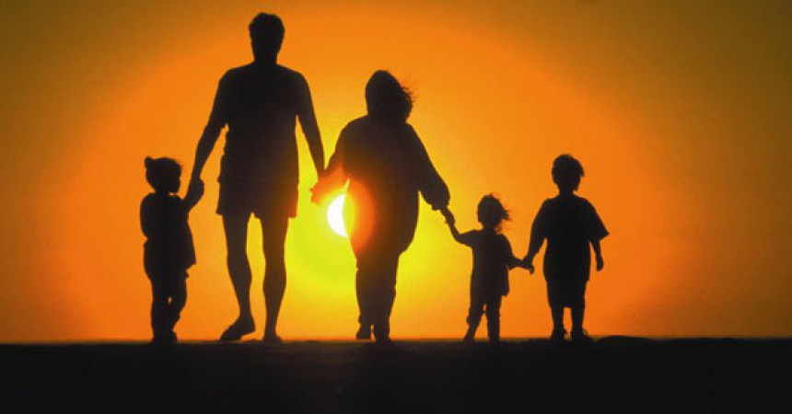
PRIČA ZA RODITELJE
Dragi dnevniče! Danas sam se posvađala s roditeljima. Bila je to jedna od uobičajenih svađa za mene, ali za moje roditelje ne. Vidjelo im se na očima da su povrijeđeni. Bilo mi ih je žao, ali ni meni nije bilo lakše. Nešto me stezalo oko grla. Sve je počelo ovako.
Vratila sam se iz škole i napisala zadaću, te otišla van. Vidjela sam da mi je mama ostavila popis stvari koje moram obaviti. Zanemarila sam ga. Roditelji su se vratili s posla i vidjeli da me nema. Kada sam se vratila, bili su jako ljuti. Majka mi je držala predavanje o tome kako moram naučiti gradivo, oprati posuđe, napisati zadaću i tek tada mogu van. Tata mi je uzeo mobitel i otjerao u sobu. Bio je bijesan.Moj tata je dobar i plemenit čovjek. Voli se šaliti sa svima. Njega je teško naljutiti. Kod njega mi se ne sviđa to što je uvijek u pravu i kada se naljuti , ne da mu se to objasniti. Pun je ljubavi, no nekada mi se čini da ju ne zna najbolje pokazati. Baš sam ljuta na njega. Moja majka je brižna i puna ljubavi. Nasmijava me kada sam tužna. Kod nje mi se ne sviđa to što se svako malo naljuti, viče na mene. Svađamo se oko odjeće, obuće, učenja, zadaće i kućanskih poslova. Željela bih da se bar oko odjeće i obuće ne svađamo jer sigurno znate da se oko ovog drugog sva djeca svađaju s roditeljima. Oni nam kažu da su to te lude godine u kojima su i oni bili. Njih ne možeš zaobići. Sada shvaćam da nas donekle oni razumiju. Dok čitam sve što sam zapisala, shvaćam da više nisam ljuta na njih. U tom trenutku majka mi je ušla u sobu. Ispričala sam joj se i dogovorile smo se da se više nećemo svađati. U to je ušao i tata. Pomirila sam se i s njim. Vidjela sam da im se smiješak vratio na lice. Osjetila sam toplinu u svom srcu.
Ponekad mislimo da nas roditelji ne razumiju i ne shvaćaju, no oni su nam u tim trenucima najveća potpora. Trebamo znati tu ljubav, koju nam pružaju, čuvati.

Maja Sitek, 7.a

